Approches et outils qui permettent de généraliser l’approche MLOps et d’améliorer la gestion des systèmes d’apprentissage automatique :

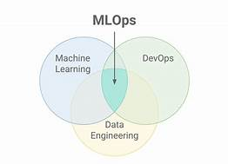

1. **Automatisation du déploiement**:
   * En ligne via Pythonanywhere et hugging face
2. **Gestion des versions de modèle**:
   * Github pour les versions du modèle
   * **MLflow**  pour les résultats des métriques et les expériences d’apprentissage.
3. **Surveillance continue**:
   * Création d’un jeu de contrôle (20 prédictions annotées manuellement) comparé avec notre modèle
   * Si dégradation des métriques dans le jeu de contrôle, déclenchement automatique du pipeline d’entrainement du modèle
   * Si le problème persiste, alerte envoyée au développeur pour contrôle
4. **Tests automatisés**:
   * **Pytest**
5. **Infrastructure en tant que code (IaC)**:
   * Infrastructure (serveurs, bases de données, etc.) en tant que code pour garantir la reproductibilité : hugging face
6. **Intégration continue et livraison continue (CI/CD)**:
   * Automatisez le processus de formation, de validation et de déploiement des modèles.
   * Utilisez des outils CI/CD tels que **Jenkins**, **GitLab CI/CD** ou **Azure DevOps**.
7. **Documentation et collaboration**:
   * Git + notice
8. **Sécurité et conformité**:
   * RGPD